**分 类 号 学号 M201570645**

**学校代码 10487 密级**



**硕士学位论文**

**面向汽车关键零部件加工的生产线控制系统研究**

|  |  |  |
| --- | --- | --- |
| **学位申请人** | **：** | **秦华伟** |
| **学科专业** | **：** | **机械工程** |
| **指导教师** | **：** | **向华** |
| **答辩日期** | **：** | **2017年5月8日** |

**A Thesis Submitted in Partial Fulfillment of the Requirements**

**for the Degree for the Master of Engineering**

**Research of Production Line Control System Based on Key Automotive Parts Processing**

|  |  |  |
| --- | --- | --- |
| **Candidate** | **：** | **Qin Huawei** |
| **Major** | **：** | **Mechatronic Engineering** |
| **Supervisor** | **：** | **Xiang Hua** |

**Huazhong University of Science & Technology**

**Wuhan 430074, P.R.China**

**April, 2017**

**独创性声明**

本人声明所呈交的学位论文是我个人在导师指导下进行的研究工作及取得的研究成果。尽我所知，除文中已经标明引用的内容外，本论文不包含任何其他个人或集体已经发表或撰写过的研究成果。对本文的研究做出贡献的个人和集体，均已在文中以明确方式标明。本人完全意识到本声明的法律结果由本人承担。

学位论文作者签名：

日期： 年 月 日

**学位论文版权使用授权书**

本学位论文作者完全了解学校有关保留、使用学位论文的规定，即：学校有权保留并向国家有关部门或机构送交论文的复印件和电子版，允许论文被查阅和借阅。本人授权华中科技大学可以将本学位论文的全部或部分内容编入有关数据库进行检索，可以采用影印、缩印或扫描等复制手段保存和汇编本学位论文。

保密□， 在 年解密后适用本授权书。

本论文属于

不保密□。

（请在以上方框内打“√”）

学位论文作者签名： 指导教师签名：

日期： 年 月 日 日期： 年 月 日

摘 要

中国汽车产业持续快速增长，但在国内汽车关键零部件制造行业，以发动机高压油泵驱动单元、轮毂单元等关键零部件制造的关键设备被Landis、立学平、DMG、Adcole等国外供应商把控，国产数控机床、机器人和检测设备几乎没有进线的机会，导致零件成本居高不下。

本文以汽车关键零部件（高压油泵驱动单元、轮毂单元）自动化生产线为研究主体，针对零部件加工工艺对整个生产线设备选型、加工流程和设备布局进行规划。同时，根据现场特点布局车间网络，针对生产线的控制需求，采用上下位机的工作模式，设计基于Redis服务器的生产线控制系统，实时监控生产设备状态，收集相关信息，实现生产线信息管理。

系统硬件设计方面，以工控机和国产机床、机器人组建上下位机工作模式，利用工业以太网技术搭建基于华中数控NCUC现场总线的分布式数控系统。同时，根据各条子生产线的功能和控制需求，重点介绍了机床自动工装系统、机器人工件自动转运系统原理等。

系统软件设计方面，将数据采集和实时控制分层，利用高性能Redis服务器存储数据，极高的提升了数据读取的速度，同时屏蔽了底层设备差异，提高了生产线柔性，更易于生产线的调整与拓展。引入Redis集群技术，保证车间服务器的高性能和稳定性。集成生产线设备监控、历史数据分析、基础数据管理、系统服务管理等功能，实现车间生产可视化。通过与老版生产线控制系统现场运行实验分析与比较，基于Redis服务器的汽车关键零部件生产线控制软件的性能更高，功能更强大，操作更简便。

**关键词：**汽车关键零部件，生产线，工艺分析，网络设计，Redis

Abstract

**Key words：**

目 录

摘 要 I

Abstract II

目 录 III

1 绪论 1

1.1 课题来源、研究目的与意义 1

1.2 国内外研究现状 2

1.3 论文的研究内容及主要工作 4

1.4 论文组织结构 5

2 生产线控制系统总体设计 6

2.1 汽车关键零部件工艺分析 6

2.2 数控机床实施方案设计分析 16

2.3 机器人实施方案设计分析 17

2.4 生产线设备布局与物流设计分析 17

2.5 生产线控制系统的总体方案设计 18

2.6 本章小结 18

3 生产线组网方案设计与实现 19

3.1 生产线组网需求分析 19

3.2 生产线控制系统组网方案设计与实现 21

3.3 生产线端和服务器端网络配置 25

3.4 本章小结 25

4 生产线控制系统软件设计与实现 26

4.1 生产线控制系统软件需求分析 26

4.2 生产线控制系统软件设计与特征分析 29

4.3 数据采集层软件分析 32

4.4 生产线控制系统软件实现 38

4.5 Redis集群服务器方案实现 44

4.6 本章小结 46

5 汽车关键零部件自动化生产线测试 47

5.1 数控机床加工质量检测及自动上料系统测试 47

5.2 机器人自动运料系统测试 47

5.3 车间网络通讯测试 47

5.4 生产线控制系统软件测试 47

5.5 Redis集群服务器测试 47

5.6 本章小结 47

6 总结与展望 48

6.1 总结 48

6.2 展望 48

参考文献 49

致谢 50

# 绪论

## 课题来源、研究目的与意义

### 课题来源

本研究课题来自：

国家科技重大专项：面向汽车关键零部件加工的自动化生产线控制系统及工业机器人示范应用（项目编号：2016ZX04003-003）

### 研究目的与意义

中国汽车产业持续快速增长，连续6年产销量居世界第一，中国汽车工业已成为世界汽车工业的重要组成部分。但在国内汽车关键零部件制造行业，以发动机高压油泵驱动单元、轮毂单元等关键零部件制造的关键设备被Landis、立学平、DMG、Adcole等国外供应商把控，国产数控机床、机器人和检测设备几乎没有进线的机会，因此，国内汽车关键零部件成本居高不下。

机床制造行业的中高档设备没有从高速增长的汽车工业获得应有的发展，这一方面是由于国内机床制造技术水平、机床可靠性本身与国外产品存在较大差距的原因；另一方面也是由于国内机床制造企业在工艺技术成套性方面不足所造成。迫于汽车主机厂高要求和进口高精度、关键设备制约的双重压力，急需要打破此种“双簧”格局，给国产机床、机器人和数控系统创造上场机会，打破“水平不够—没有机会上场—缺少进步提高的机会—更加没有机会上场”的僵局，在相同设备功能、性能、可靠性和生产线工序能力指数的要求下，通过用户、设备制造企业和科研院所多方论证、反复交流，采用国产数控机床、数控系统和机器人建设汽车关键零部件生产示范线。瞄准项目考核目标，用户、机床制造企业和科研院所联合攻关、协同创新，打破国产机床“精度、可靠性差，没有机会上场”的尴尬僵局，让中国汽车真正拥有“国产”的身份。示范应用工程的实施将推动国产装备对汽车关键零部件工艺技术成套性的了解和掌握，促进国产装备针对汽车关键零部件行业需求进行功能、性能和可靠性的提升，缩短国产装备赶超进口设备的时间，对于国产装备技术水平的提高具有重要意义。

本文以汽车关键零部件（高压油泵驱动单元、轮毂单元）自动化生产线为研究主体，针对零部件加工工艺对整个生产线设备选型、加工流程和设备布局进行规划。同时，根据现场特点布局车间网络，针对生产线的控制需求，采用上下位机的工作模式，设计基于Redis服务器的生产线控制系统，实时监控生产设备状态，收集相关信息，实现生产线信息管理。提高汽车关键零部件加工质量、加工精度和加工效率，降低制造成本，对于我国汽车行业发展具有重大意义。

## 国内外研究现状

### 汽车关键零部件工艺优化

随着移动网络技术不断的升级换代，移动通信网络分析和优化技术也需要不断去创新以提高网络检测的效率。传统的网络分析方式非常依靠人力，例如路测需要用专业的车辆和设备去采集相关数据，并且需要相关专家对数据做专业的分析。所以路测是比较低效的解决方法。为此，3GPP（the 3rd Generation Partnership Project）在其第9版标准[5]中已经包含了MDT（Minimization of Drive Tests），因此使用此版本网络通信标准可以显著降低成本。MDT的基本概念是用户的终端（the User Equipment, UEs）可以根据操作请求向网络报告它们的地理位置。传统的UE的测量和MDT的主要区别在于：传统的UE 是基于小区基站得到的地理位置，而MDT是基于用户终端的GPS技术得到的地理位置[6]。运营维护人员可以直接利用这些数据进行网络操作管理和优化任务。同时，研究人员也可以利用这些定位数据进行网络预测，进而为用户提供更好的网络质量。

为了建立一个准确和可依赖的覆盖地图，文献[7]提到一种从统计学借鉴来的空间插值技术Kriging[8]。 这种技术依赖于所测的数据的相关性并且可以在感兴趣的区域绘制出一个完整地图。在一些论文中应用Kriging技术[9]去做覆盖地图预测。在许多文献[7, 10, 11]都研究Kriging和它的一些衍生技术来进行覆盖预测。

在文献[11]，Galindo-Serrano等提出无线环境地图（Raido Environment Maps, REM）的方法用来解决蜂窝网络覆盖盲区检测的问题。REM对那些有地理位置的数据应用了空间差值的技术来得到真实的地理数据。这种方式可以自动鉴别覆盖盲区的数量、位置和形状。REM 可以对覆盖盲区的检测和预测效率都会有提高。

### 生产线组网技术

Milola提出在文献[12]提出地理位置的数据信息需要位置/环境信息。REM存储了地理位置信息、移动通信网络测量数据、环境信息以及过去的数据。在文献[13, 14]中，作者提出一种网状的REM结构，IC（Interference Cartography），这种结构中的点是方形栅格（比如像素点）。该方法的主要观点是：

1）用收集得到的带有地理位置的测量数据来预测未测量位置的测量数据；

2）测试未测量位置来提高预测的质量。

然而算法的复杂性随着测量点数数目的增加成指数增长O(N3)，N是测量点的数目）。在文献[15]中提到的FRK （Fixed Rank Kriging）是Kriging的一种变型，它的算法复杂度为O(NR2)，R是由用户定义的“固定等级”。在文献[16, 17]，该算法被用于覆盖预测。在仿真和实际测试的性能评估中，FRK均被证明在算法复杂度和预测准确度之间实现了非常好的平衡。

但是之前的这些工作大多是建立在移动终端可以准确定位的理想情况下的。然而，文献[18]中指出使用GPS定位的误差在5m到30m范围内，而在文献[19]中说明基于无线网络度量的定位技术误差在50m到300m。这都说明定位的不确定性降低了覆盖预测的准确性。

在文献[20]中，A. Palaios等人提出通过采用多种测量数据来提高定位的准确度和减少定位的误差。这种定位的方式是通过适当地组合不同传感器测到的结果，这种方法虽然能够得到不多的结果，但是显然不适用于用MDT特性测量的情况。在文献[21]中，作者Braham等人提出了通过扩展FRK算法来处理定位不准确的问题。在预测和校准模型中，在FRK模型中定位的不准确性影响了函数的均值和协方差。该文献的主要贡献是1）通过在模型中引入定位的不确定性，作者比较和研究了最佳线性无偏预测值和条件期望预测；2）引入了SAEM（Stochastic Approximation EM）算法。SAEM结合了随机EM和Gibbs抽样程序来处理大量的计算[22]。Gibbs 算法用并行处理的方法解决了定位概率密度抽样的问题。

至于网络优化工具，国际上的优化系统厂商在全球的无线网络优化市场中占据着较大的市场份额，其中爱立信公司开发的Tems优化系统应该最为广泛[23]。在国内，例如华为、中兴等公司也在开发相应的网络优化软件，但是开发的优化软件虽然在最近几年已经取得了长足的进步，但是还是存在一定的问题，首先在网络优化的实践过程中仍然需要人工参与，缺少自动化操作；其次是采用较为传统的数据存储和计算方法，对与海量的通信数据的处理效率不高；最后，仅仅是针对某种特定类型的数据提供处理，优化系统通用性有待提高。

### Redis数据库工业应用发展现状

地理信息系统是在计算机软硬件的支持下，采集、管理、检索、分析和描述与地球表面空间位置相关的数据计算机系统[24]。它起步于60 年代，是一门集合了计算机科学、地理学、空间科学、环境科学和遥感测绘学的学科，它采用的基本技术是地理空间数据库技术、地图可视化技术和地理空间分析技术[25]。

近年来，随着科技进步和社会发展，地理信息系统在各行各业已经得到了广泛的应用。在移动通信服务领域，基于GIS的移动空间定位服务已经被绝大多数用户所使用，例如用户使用百度地图APP可以完成定位、路径规划和导航等功能，结合互联网数据，用户通过百度地图还可以找到附近的餐馆、银行。在通信网络的建设和优化方面，地理信息系统也有很多用武之地。在文献[26]中，作者提到使用GIS中的数字高程模型（Digital Elevation Model，DEM）以及其他相关分析方法在多山区域找到最佳建站地址；同时可以借助GIS 的空间数据分析的特点，结合移动通信网络参数和信号的传播模型，可以绘制出信号覆盖的预测图。在文献[27]中，作者通过结合现有的无线电波传播模型和基站辐射理论，提出并实现一种基于GIS的基站选址方案，该方案能够在基站选址时反映基站对于小区、学校和医院的电磁辐射情况，为监管部门在基站审批时提供一个可参考的直观化依据。在文献[28]中，作者提到使用GeoDatabse技术来应对GIS的海量数据存储的问题，并且GeoDatabase还支持多用户并发访问、版本管理和数据动态更新等功能，比传统的文件形式存储和空间数据的表示方法有巨大的优势。

按照空间数据的组织形式，可以将地理信息系统分为两种类型，一种是基于栅格的，另一种是基于矢量的。基于栅格的GIS以栅格元为地理特征的最小单元，并用同一个数据结构存储地理特征的空间位置信息和属性信息；而基于矢量的GIS是以点和线组成的，首先由点构成地理特征的边界，然后由点和这些点连接成的线共同组成对于地理特征的描述[29]，并且在通用的数据库中存储其属性信息，通过数标建立空间位置信息与属性信息的联系[30]。

本论文所研究的工具是基于栅格的GIS的应用，栅格图是由排列整齐的栅格点组成的，每个栅格点都有自己对应的空间位置信息和属性信息。比如栅格图是由a*b个栅格组成，每个栅格用(x,y)坐标来标示，然后每个栅格的属性值可以通过颜色或者灰度值值进行表示[30]。

## 论文的研究内容及主要工作

本文的研究目的是设计并实现针对汽车关键零部件加工的生产线控制系统。本文所做的主要工作如下：

1. 针对汽车关键零部件的尺寸特征，设计优化其加工工艺，提高零件的加工质量。优化工艺流程，并对数控设备型号选型，设计车间设备布局及物料流动设计。
2. 布局车间网络，实现车间设备的高并发、低延迟通讯。
3. 设计基于Redis数据库的生产线控制系统，提高生产线的加工效率和质量，降低加工成本。
4. 设计基于Redis数据库集群的服务器设备，提高服务器的响应速度。

## 论文组织结构

本论文由六个章节组成，其组织结构如下所述：

第一章介绍的是本文的的研究背景和意义，介绍国内外有关汽车生产线技术研究内容，并介绍论文的主要解决的问题，最后给出了论文组织结构。

第二章从课题的研究对象——汽车关键零部件（高压油泵驱动单元、轮毂单元）着手，首先分析其加工工艺，然后根据工艺特征设计整个生产线的工艺流程，接着根据生产线的工艺流程进行数控机床和机器人的选型及验证，随后进行整个生产线设备的布局设计和物流顺序设计，再设计车间总线控制，从而完成汽车生产线控制系统的总体设计

第三章着眼于整个车间的网络布局建设。由车间网络需求入手，分析生产线的组网特征，然后论述生产线组网模型，并进行相关计算分析，用于网络设备选型。接着统一生产线端与服务器端的网络设置，为后面软件开发设计打下基础，提升软件运行的效率。

第四章主要描述生产线控制系统软件。首先从底层开始，介绍数据采集软件DCAgent的功能及其在整个生产线控制系统软件模型的作用，然后从面向对象的角度阐述生产线控制系统软件INDNC的设计方案，接着就软件中的关键数据结构和关键算法进行阐述和分析，最后阐述Redis集群服务器在本生产线中扮演的角色。

第五章是对本文所设计和实现的工具进行测试，主要描述生产线控制系统软件。首先从底层开始，介绍数据采集软件DCAgent的功能及其在整个生产线控制系统软件模型的作用，然后从面向对象的角度阐述生产线控制系统软件INDNC的设计方案，接着就软件中的关键数据结构和关键算法进行阐述和分析。最后阐述Redis集群服务器在本生产线中扮演的角色。按照从底层数据采集到上层应用，从应用端到服务端的思路进行写作。

第六章对本文进行了总结和展望，首先总结了本文的工作成果，最后客观地分析了本文所实现的汽车关键零部件加工生产线控制系统的不足，同时给出了未来可以改进的方向。

# 生产线控制系统总体设计

## 汽车关键零部件工艺分析

### 汽车关键零部件

高压油泵驱动单元是汽车高压油泵的重要组成部分，用于支撑高压油泵提高燃油压力，高压喷射，达到最佳雾化效果。高压油泵驱动单元的质量直接影响汽车燃油的燃烧效率，从而影响汽车的动力性能。高压油泵驱动单元3D图如2-1所示：

|  |  |
| --- | --- |
|  |  |
| (a) 欧6.1高压油泵驱动单元3D图 | (b) 欧6.2高压油泵驱动单元3D图 |

图 2‑1 高压油泵驱动单元3D图

高压油泵驱动单元子零件包括油泵壳体和凸轮轴，

|  |  |
| --- | --- |
|  |  |
| (a) 欧6.1油泵凸轮轴3D图 | (b) 欧6.2油泵凸轮轴3D图 |

图 2‑2 高压油泵壳体3D图

凸轮轴的作用是按发动机各缸的工作顺序和配气相位，通过凸轮准确开启和关闭进排气门，以保证发动机连续不断地循环工作。

|  |  |
| --- | --- |
|  |  |
| (a) 欧6.1高压油泵凸轮轴3D图 | (b) 欧6.2高压油泵凸轮轴3D图 |

图 2‑3 高压油泵壳体3D图

汽车轮毂单元的作用是承重和为轮毂的转动提供精确引导，既承受轴向载荷又承受径向载荷，是一个非常重要的零部件，轮毂单元的质量直接决定汽车前桥的质量。

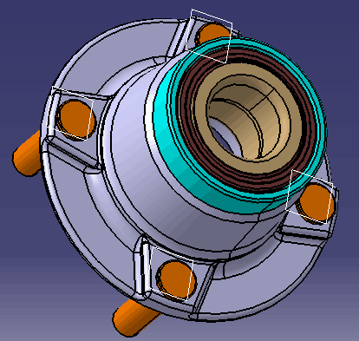

图 2‑4 轮毂单元数模图

|  |  |
| --- | --- |
|  |  |
| (a) T9轮毂单元外圈3D图 | (b) T9轮毂单元内圈3D图 |
|  |  |

图 2‑5 轮毂单元内外圈3D图

|  |  |
| --- | --- |
|  |  |
| (a) T9轮毂法兰盘3D图 | (b) 轮毂单元法兰盘3D图 |
|  |  |

图 2‑6 轮毂单元法兰盘3D图

### 关键零件加工工艺分析

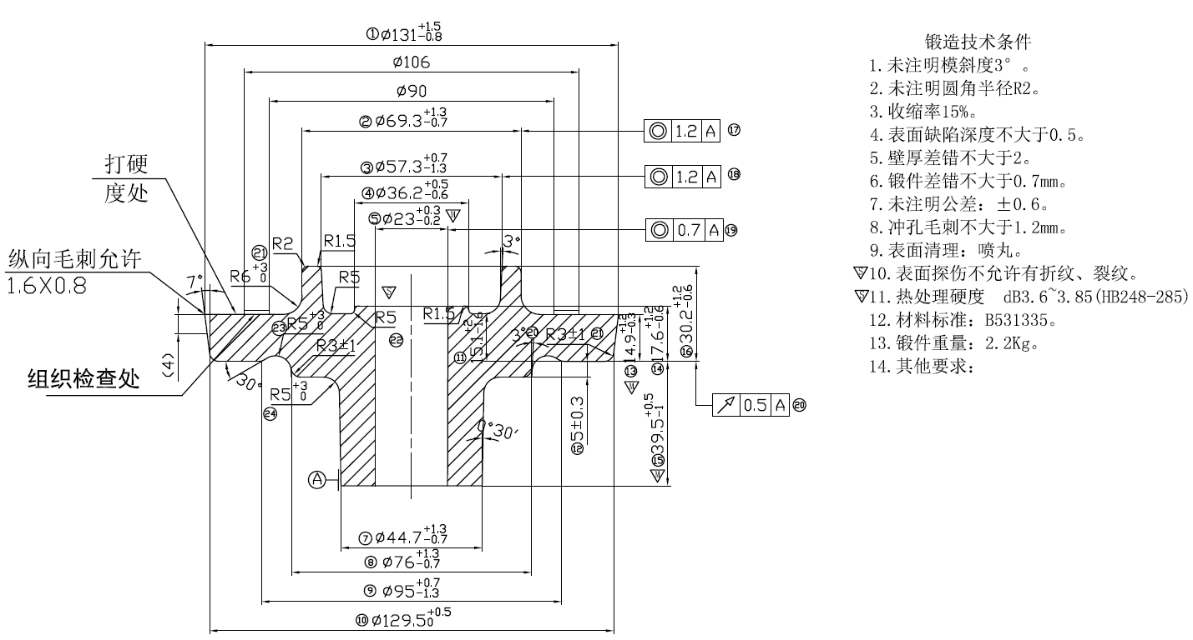

图 2‑7 前轮毂单元毛坯图

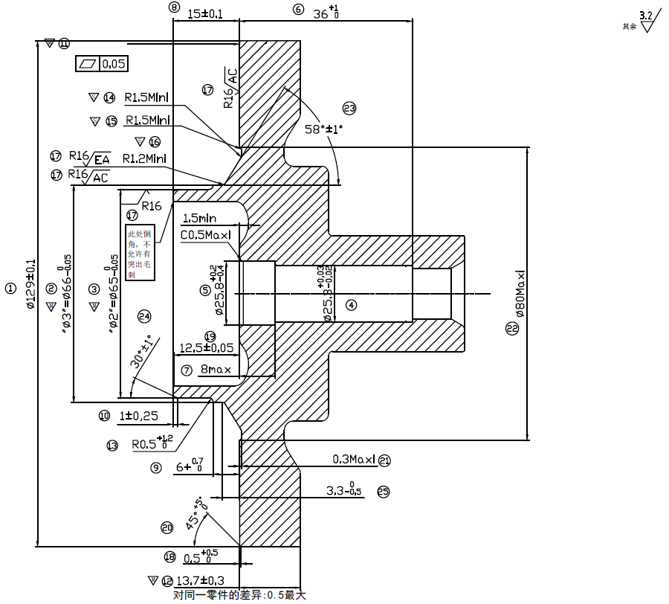

图 2‑8 粗、精车端面图

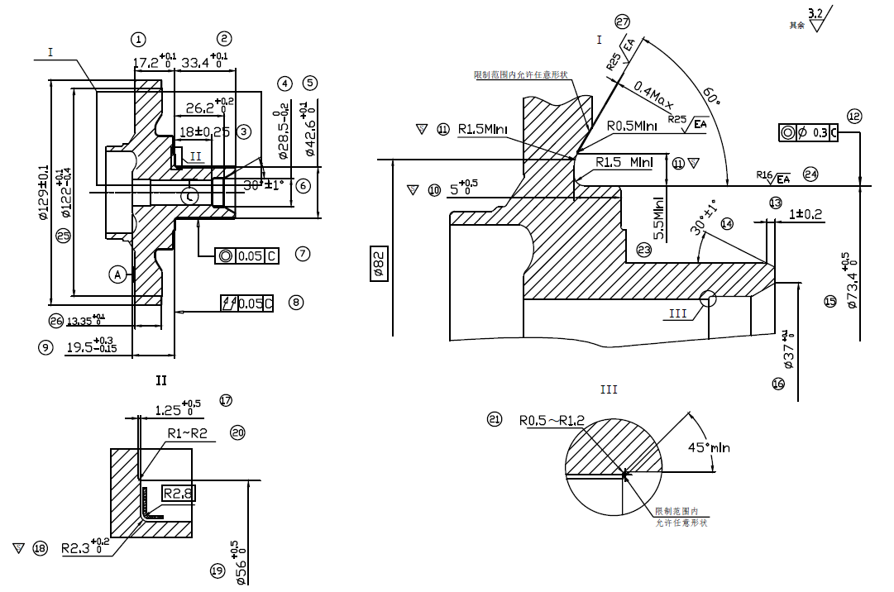

图 2‑9 粗、半精车端面图

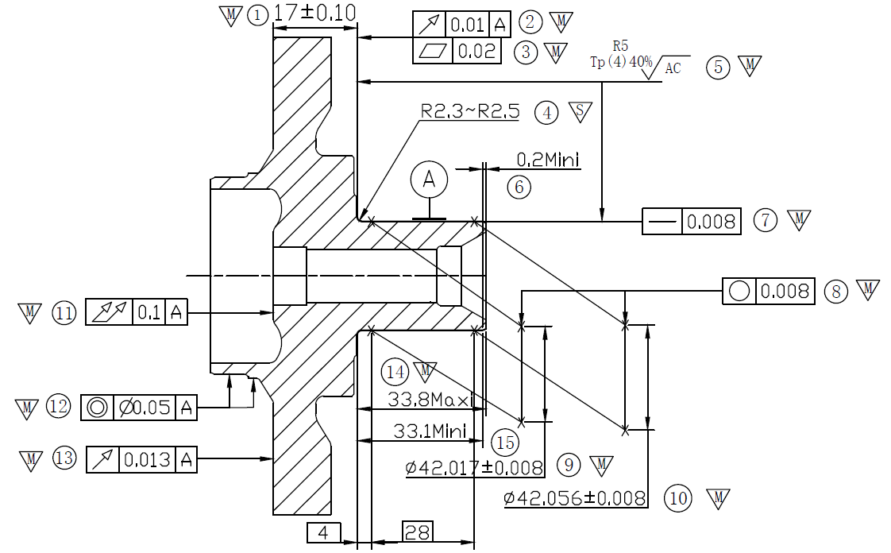

图 2‑10 精车倒锥及端面图

### 工序质量控制方法分析

过程能力指数（Process Capability Indices），也称工序能力指数，表示过程能力满足技术标准（例如规格、公差）的程度，能衡量一定时间里处于控制状态（稳定状态）下的工序实际加工能力。过程能力指数值越大，表明过程的控制能力越好，零件尺寸的[离散程度](http://baike.baidu.com/item/%E7%A6%BB%E6%95%A3%E7%A8%8B%E5%BA%A6)相对于技术标准的公差范围越小。因此，过程能力指数可以用来衡量面向汽车关键零部件加工自动化生产线的加工质量。根据不同的生产情况，过程能力指数有多种不同的类型，目前已经提出的过程能力指数模型已经有20多种，但都是从过程能力指数的基础模型发展、演变而来。

Juran于1974年首先提出过程能力指数，其模型公式如公式(2.1)所示：

(.1)

式中，表示零件加工尺寸上限值，表示下限值，为产品质量特性分布的总体标准差，在实际测量计算中，一般用样本标准差估计。在机械零件加工中，与的差值表示零件尺寸的公差带，记为，它反映对零件加工质量的要求。反映加工工序的质量，当加工过程处于稳定状态时，零件加工质量特性符合正态分布，有99.73%散布在区间中，即有99.73%的零件加工尺寸落在的范围内。过程能力指数表征的是总体均值与目标值重合的情形，如图2-11所示：

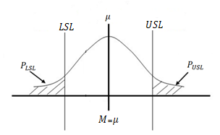

图 2‑11

过程能力指数针对的情形比较理想，在实际加工生产中，总体均值与目标值存在一定的偏差，如图2-12所示：

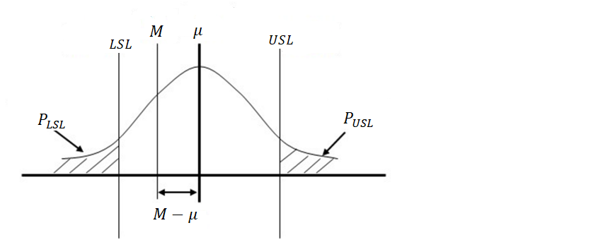

图 2‑12 总体均值偏移时的指数

Kane于1986年针对总体均值与目标值有偏差的情况，提出修正的过程能力指数，其模型公式如公式(2.2)所示：

(.2)

式中，，用于衡量总体均值相对于目标值的偏离程度。当总体均值与目标值相等时，，此时。当时，显然有。当时，，总体均值偏移到零件加工尺寸上限值或下限值，过程能力严重不足。

对公式2.2分析可知，影响汽车关键零部件加工过程能力指数的因素包括零件公差带大小，零件尺寸总体均值和零件尺寸的标准差。零件公差带一般根据客户需求设定，不能轻易改变，故只能通过优化生产工艺，减小零件尺寸总体均值与目标值的差距，降低零件尺寸标准差来提高过程能力指数。过程能力指数等级评定及处理原则如表2.1所示：

表 2.1 等级评定及处理原则

|  |  |  |  |
| --- | --- | --- | --- |
| 等级 |  | 含义 | 处理原则 |
|  |  | 特优 | 可考虑降低成本 |
|  |  | 优 | 保持 |
|  |  | 良 | 应尽力提升为级 |
|  |  | 一般 | 应尽力提升为级 |
|  |  | 差 | 必须提升其能力 |
|  |  | 不可接受 | 考虑重新整改设计制程 |

过程能力指数和零件的不合格率有着密切关联，产品的不合格率即零件尺寸落在区间之外的概率，设零件尺寸质量特性分布符合正态分布，则符合标准正态分布，产品的不合格率计算式如公式(2.3)所示：

(2.3)

因正态分布函数关于对称，不妨设，且本文讨论的汽车零部件尺寸公差带对称分布，即有，则，，由公式(2.1)、(2.2)和(2.3)得到过程能力指数与零件不合格率的关系如公式(2.4)所示：

(.4)

由公式(2.4)可知零件不合格率由和共同决定，当时，不合格率为，当时，不合格率记为。则两者的差值关系如公式(2.5)所示：

(.5)

式中，为标准正态分布概率密度函数，，其在区间上单调递减，且，则在概率密度函数图像上表示的区域如图2-13所示，为蓝色区域与黄色区域面积的差值，即，故，当且仅当时取等号，故不合格率满足下列不等式：

(.6)

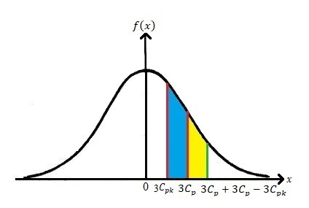

图 2‑13 图像表示区域

由及公式(2.4)可得：

(2.7)

由公式(2.6)和公式(2.7)可知零件不合格率区间为，即可根据过程能力指数估算零件不合格率。和代表的合格率表如表2.2所示：

表 2.2 和代表的合格率表(%)

|  |  |  |  |  |  |  |
| --- | --- | --- | --- | --- | --- | --- |
|  | 0.33 | 0.67 | 1.00 | 1.33 | 1.67 | 2.00 |
| 0.33 | 66.368 | 84.000 | 84.134 | 84.134 | 84.13447 | 84.13447 |
| 0.67 |  | 95.45 | 97.722 | 97.725 | 97.72499 | 97.72499 |
| 1.00 |  |  | 99.73 | 99.865 | 99.86501 | 99.86501 |
| 1.33 |  |  |  | 99.994 | 99.99683 | 99.99683 |
| 1.67 |  |  |  |  | 99.9999 | 99.99997 |
| 2.00 |  |  |  |  |  | 99.9999998 |

## 数控机床实施方案设计分析

### 数控机床实施方案设计

### 数控机床自动工装系统分析

## 机器人实施方案设计分析

### 机器人实施方案设计

### 机器人自动运料系统分析

## 生产线设备布局与物流设计分析

### 生产线设备布局方案设计

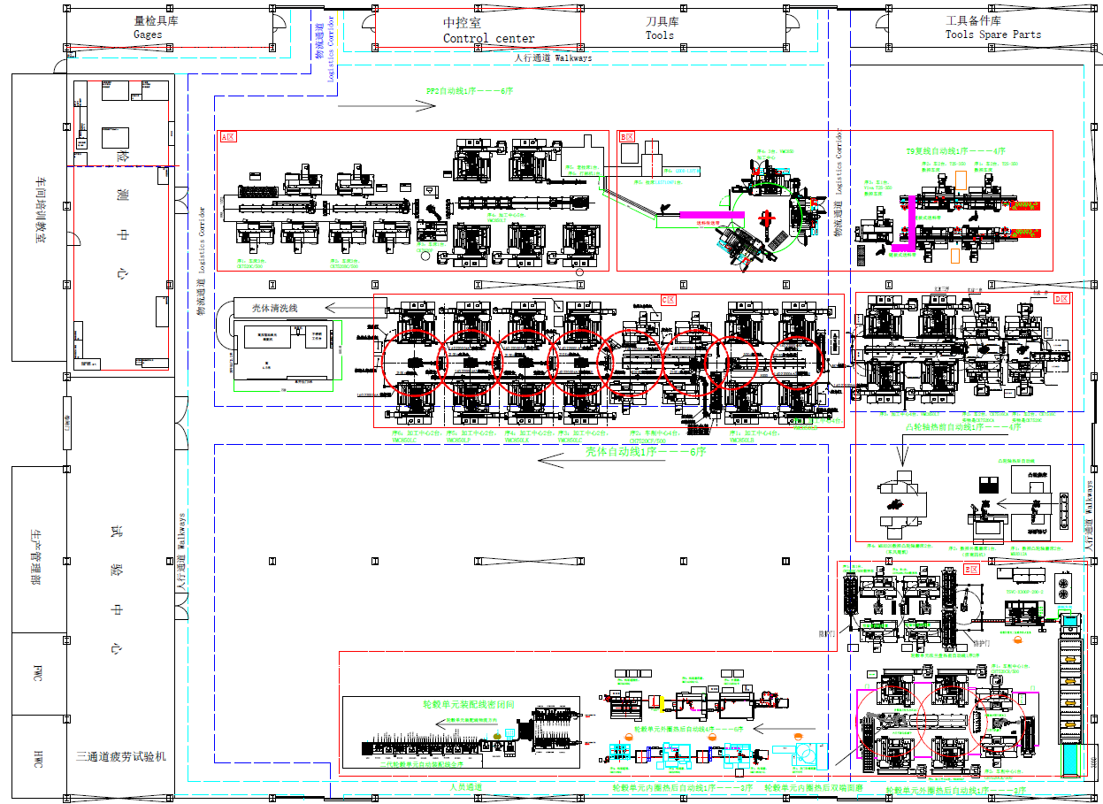

图 2‑14 自动化生产线设备布局图

### 生产线物流方案设计

## 生产线控制系统的总体方案设计

### 总体设计准则

### 总体设计方案

## 本章小结

# 生产线组网方案设计与实现

## 生产线组网需求分析

### 功能需求分析

面向汽车关键零部件的自动化生产线主要包含生产设备（数控机床，机器人）、工控机、服务器和其它通信设备。根据前文对生产线总体模型的描述分析可知，生产设备在车间网络中的功能需求是局域网内的网络基础通信和数据互联，对互联网应用没有任何依赖。车间内其它设备如工控机和服务器在脱离互联网的局域网中也能完成生产线任务，但考虑到车间工作的复杂性和不可确定因素，互联网丰富的信息能为车间网络提供许多实用的应用和故障解决方案。因此，整个车间网络的功能需求可归纳如表3-xx所示：

表 3.1 生产线网络应用需求

|  |  |
| --- | --- |
| 应用需求 | 描述 |
| 企业级服务器 | 存储和调用生产线数据 |
| 自动化控制系统 | 用于生产线运行控制 |
| .数据采集和传输 | 设备数据采集和传输 |
| 一般Internet应用 | 利用Internet的便利提高生产效率 |

### 性能需求分析

面向汽车关键零部件加工自动化生产线具有设备数量多，零件加工质量要求高，工作时间稳定等特点，即生产线网络节点较多，对网络时延和稳定性要求较高，网络节点负载较为均衡。因此，生产线网络必须要有较大的带宽，设计的网络拓扑结构要尽可能的降低网络时延，网络资源要均衡分配到每一个网络节点，且节点之间应互不影响，保证某一节点的故障对生产线其它节点没有影响，以此提高网络的稳定性。考虑到后期生产线调整和拓展，网络拓扑结构要便于网络节点的接入与删除，网络带宽设计应预留一定的余量。

### 网络结构需求分析

#### 拓扑结构需求分析

根据网络性能需求分析，最合适采用的拓扑结构为星型结构，其具有的管理维护容易，节点拓展方便，网络延迟时间小、传输误差低，易于故障诊断和隔离的特点非常契合前文所分析的生产线功能和性能需求。不过，星型网络对中心节点的依赖很高，因此网络拓扑中心节点设计是本章的重难点之一。

网络拓扑结构从主干网络到网络节点依次划分为汇聚层和接入层，且交换机级联不应超过三级，以免影响网络速率。

#### 网络节点需求分析

生产线网络的网络节点大部分是生产线上的设备（数控机床和机器人），此外还包括工控机、计算机和服务器等。根据车间的设备布局情况，网络节点应对照设备布局进行子网划分，同一区域设备划分到一个子网中，便于网络节点管理。每一个子网中的交换机性能应满足子网性能需求，汇聚层交换机应采用高性能、大型交换能力的设备。出于网络安全和成本考虑的角度，生产线设备子网可以仅组成一个局域网，不接入城域网，而其它节点（计算机、服务器）除了与生产线设备组建局域网通信外，在防火墙的保护下接入城域网。

#### 网络链路需求分析

为降低网络时延，满足车间网络性能需求，网络主干链路和汇聚层采用光纤传输介质，且在实际网络布局中，汇聚层交换机应摆放在合理位置，尽可能减小接入层交换机与汇聚层交换机光纤长度。网络链路采用架空走线的方式，依托于车间上方铁架走线。接入层设备走线应在线路上设置相关设备编号，便于管理，

### 网络扩展性需求分析

一般来说，生产线建成后在相当长的一段时间内其业务类型、生产结构都不会有大的变化，因此网络功能和性能需求几乎没有改变。网络扩展只需考虑生产线节点变化，需要预留的内容包括车间网络节点IP，交换机接口，网络带宽等，预留原则为在成本允许的情况下预留当前使用量30%的接口、带宽等。

## 生产线控制系统组网方案设计与实现

### 生产线组网方案设计

面向汽车关键零部件加工的自动化生产线车间网络为汽车零部件生产服务，其设计应遵循一下原则：

1. 先进性和实用性原则：实用性原则是网络建设的核心原则，车间网络必须满足生产线生产需求，同时又要适当引入先进技术，能支撑现在和未来一段时间车间的网络需求。设计应体现先进性和实用性的完美统一，采用先进技术必须符合实际情况，以求得最佳效果。
2. 可靠性原则：在实现功能需求的前提下，车间网络要确保系统运行的正确性；网络拓扑设计、硬件选型和配置、网络布局和软件设计时都要考虑到稳定性问题，以及发生故障错误的应对措施。
3. 安全性原则：车间网络具有较高安全性的需求，具体体现在网络时延稳定性、中心节点稳定性和服务器数据安全等方面，且能从硬件和软件上防止非法访问。
4. 可扩展原则： 车间网络应具有较好的伸缩性，能针对生产线的调整进行灵活的配置和扩展，网络设计应按照模块化、层次化的原则进行，提高其可拓展性能。

为满足车间网络性能需求，车间拟建设千兆以太网网络。千兆以太网是建立在基础以太网标准之上的具有高效、高速、高性能等特点的以太网技术，其标准所包含的传输介质有单模、多模光纤，100米内的5类及以上双绞线等，传输速率为1Gbps，向后兼容10Base-T（以太网）和100Base-T（快速以太网）网络。

基于前文对车间网络需求的分析和上述设计原则，本文设计的车间网络拓扑图如图3-1所示：

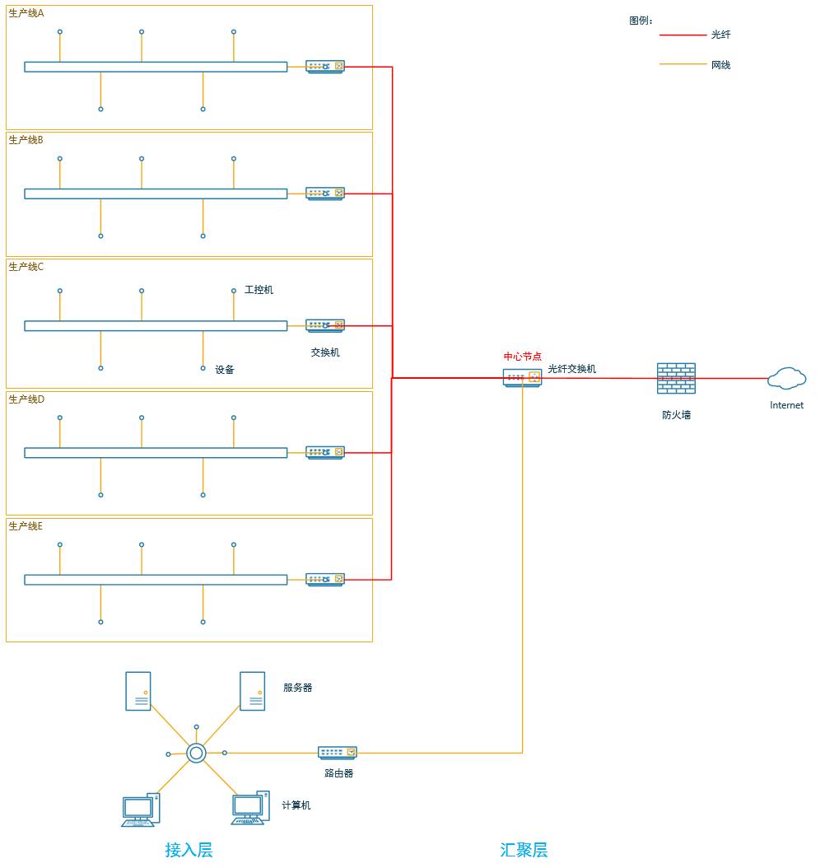

图 3‑1 车间网络拓扑图

车间一般具有占地面积大、噪音大、粉尘多等特点，对网络干扰较大。为降低网络时延，提高传输速度，汇聚层网络采用光纤连接，接入层采用超五类屏蔽双绞线连接。中心节点交换机和接入层交换机都带有光纤接口和千兆RJ45网线接口，接入层交换机通过网线接口接入生产线设备（数控机床和机器人）和工控机，组成一个子局域网，并通过光纤接口与中心节点交换机互连，接入汇聚层。整个车间网络拓扑结构中，交换机级联层级为两级，车间长距离的网络传输介质为光纤，而每条网线的传输距离可由以下模型计算得出：

设一条子生产线设备等距布置在一条直线上，其设备数目为n，整个生产线长度为L，对应的交换机摆放在第k台设备旁。则第i台设备连接交换机的网线最短长度计算公式如公式3.1所示：

(.1)

因，故。如果交换机布置在生产线中间，即，则，当设备数量时，，即。因此要保证网线长度不超过100米，只需要生产线长度在200米以内即可。

车间网络中计算机和服务器作为需要与互联网连接的一部分设备，由一个路由器接入（若设备较多，可先接入交换机，再接入路由器），再汇聚到中间节点交换机，与各条生产线组成一个局域网。不仅能和生产线上的设备进行数据通讯，还在防火墙的保护下接入城域网，实现了与外界网络的互联，满足了车间对互联网服务的需求。同时，生产线设备与外界网络之间没有路由设备，使得生产线设备与外界隔离，在一定程度上提高了车间网络安全。

### 网络设备选型

根据车间网络需求和具体特点，在进行网络设备选型主要考虑以下四个方面：

1. 选型的产品要很好的契合网络拓扑结构，实现设定的网络功能。
2. 选型的产品必须符合相关标准 且具有开放性，具有详细的帮助文档和操作说明。
3. 选型的产品应该是成熟的，在国内外有着广泛的应用，并占有一定市场份额。
4. 选型的产品提供完善的售后服务。

前文提到，汇聚层中心节点交换机承担整个车间网络的交换功能，其性能直接影响整个车间网络的性能和稳定性，因此该交换机的选型至关重要。

从工作的网络OSI模型层次划分，交换机分为二层交换机和三层交换机。二层交换机工作于OSI模型的第2层(数据链路层)，其技术发展比较成熟。三层交换机实现了OSI模型的第3层（网络层）的部分路由功能，提升了大型局域网内部数据交换能力。从支持的传输方向划分，交换机分为单工、半双工和全双工交换机。

对车间网络的拓扑图分析可知，整个网络不包括核心层，不需要增加路由功能，且二层交换机技术更成熟可靠，成本更低廉，故选用二层交换机；车间数据传输方向基本是从底层设备经由交换机向上层服务器传输，与交换机单工模式更契合，不过考虑到后期车间管理系统(MES、ERP)的建设，需要自上而下发布命令，选用全双工交换机更符合组建车间网络可扩展原则。

国际标准定义的千兆网络端口线速包转发率为1.488Mpps，百兆网络端口的线速包转发率为0.1488Mpps，按照此标准计算交换机包转发率计算公式如公式3.2所示：

3.2

式中，m表示千兆网络端口数目，n表示百兆网络端口数目。

全双工交换机线速背板带宽计算公式如公式3.3所示：

.3

式中，表示交换机端口的速率，单位：Gbps。

根据公式3.2和公式3.3可得出交换机线速包转发率和线速背板带宽，选型时交换机对应的性能参数应大于理论计算值，则交换机在第二层交换和背板带宽上能做到线速转发。根据可扩展原则，交换机背板带宽应该预留30%，即选型的交换机背板带宽至少是理论计算值得1.3倍。

以武汉某汽车零部件公司组建面向汽车关键零部件生产自动化生产线为例，其车间网络

根据设备层实际情况，CP1H、CJ2H设备最高带宽为100Mbps Full Duplex，通讯协议FINS TCP最小包大小为64KB+20KB（以太网标准包+帧开销）,最大为1024KB，每台设备需求最大发包速率用最小包计算岁为：

100Mbps/(64KB+20KB）*8bit)=0.1488Mpps

三台计算机设备与电子废品箱设备网卡为1000Mbps Full Duplex，标准TCP/IP网络包大小64KB+20KB，每台设备需求最大发包速率为：

1000Mbps/(64KB+20KB）*8bit)=1.488Mpps

TJ2X产线设备需求交换容量：

(100Mbps*11+1000Mbps*4)*2=10200Mbps=9.9Gbps

TJ2X产线设备需求发包速率:

0.149Mpps*11+1.488Mpps*4=7.591Mpps

### 生产线组网布局

## 生产线端和服务器端网络配置

### 生产线设备网络IP布局

### 生产线本地MySQL服务器网络配置

### Redis服务器网络配置

## 本章小结

# 生产线控制系统软件设计与实现

## 生产线控制系统软件需求分析

### 功能需求分析

从汽车高压油泵单元和轮毂单元加工特征来看，整个自动化生产线对生产稳定性要求较高，生产线控制系统软件需要具备以下功能：

1. 设备状态实时监控；
2. 历史数据统计分析；
3. 基础数据管理；
4. 用户管理。

设备状态实时监控功能要求生成过程中能实时监控并显示生产线机床和机器人的工作状态，在机床工作故障时发出告警，以此保证第一时间发现生产故障并排除。

历史数据统计分析功能要求对存储于Redis数据库服务器生产数据进行分析，包括机床和机器人故障分析，加工质量分析等。

基础数据管理功能要求能对生产线上的基本数据进行增删查改，包括机床和机器人的编号，IP地址，产线基本参数、服务器参数等。

用户管理功能要求能增加删除用户、修改账户密码等操作。

上述软件的四大功能需求及用户之间存在一定的约束关系，为了深层次分析软件功能需求，特建立软件功能需求UML用例图，如图4‑1所示。

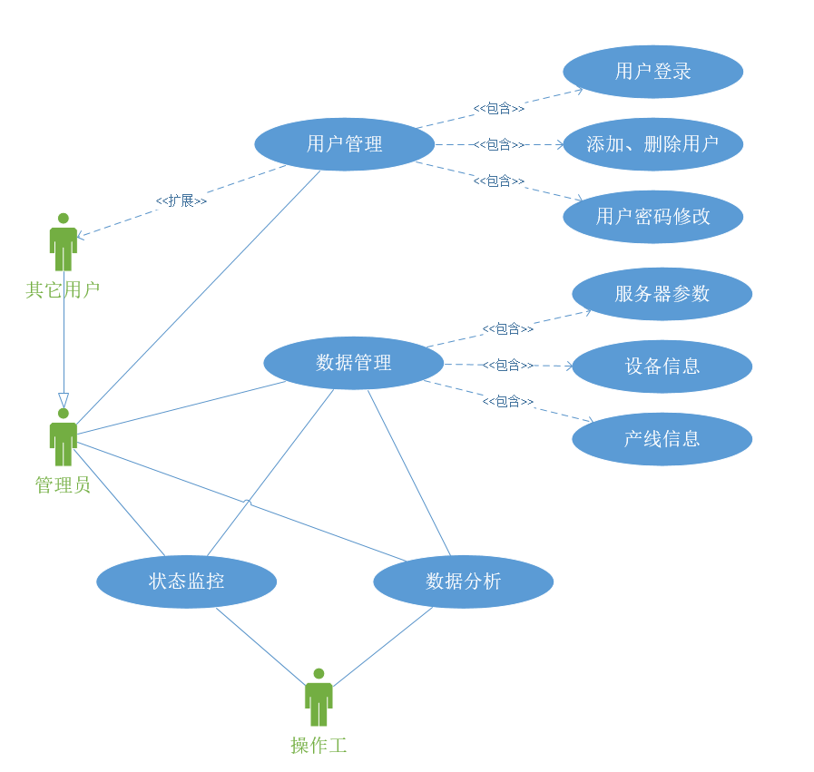

图 4‑1 软件功能需求UML用例图

软件用户包含管理员、其它用户和操作工，其操作权限等级依次降低。管理员具有任何操作权限；其它用户由管理员通过用户管理功能创建，继承了管理员除创建用户以外的全部权限；操作工只具备查看设备状态监控、数据分析结果和相关参数等权限，以此来防范生产过程中因软件操作失误而造成的生产故障。状态监控和数据分析等功能均依赖数据管理模块，故软件运行初期，管理员需要根据生产线硬件布置设置相关服务器、设备和产线参数；为避免重复性的参数设置和用户切换，软件需要具备参数记忆功能，以此简化软件操作，提高生产效率。

### 性能需求分析

性能需求方面，由于该自动化生产线对生产加工质量要求较高，而且加工过程中产生的数据量较大，因此软件对数据的读取和存储效率要求较高。针对软件的功能需求和数据特点，通过软件简化的数据流图对软件的数据流动加以分析，如图4-2所示：

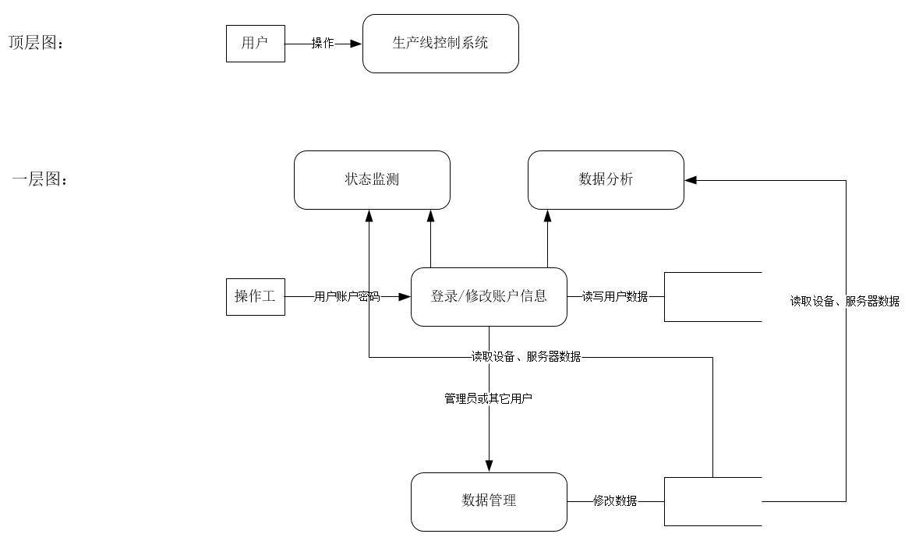

图 4‑2 软件数据流简化图

软件运行时数据操作包括用户登录、用户信息修改、基础数据修改调用等。其中，用户登录和信息修改操作频率较低，而基础数据修改调用操作在生产过程伴随着状态监测功能和数据分析功能时刻在进行，因此针对这两种频率差异极大的数据库操作需求，应设计差异化的数据存储机制。

### 环境需求和用户界面需求分析

生产线控制系统软件运行于上位机上，需支持常用windows操作系统（win7/win8/win10）。考虑到软件性能的需求较高，建议采用64位操作系统。本地服务器MySQL Server版本要求在5.0以上，Redis数据库C#开发接口ServiceStack.Redis版本在3.5以上，4.0以下，服务器Redis版本在3.0及以上。

考虑到工人的软件操作水平，软件的用户界面应简洁明了，各功能区域划分清晰有序，降低软件的操作难度。

### 开发环境准备

本文所述生产线控制系统采用C#开发，上位机采用windows系统，下位机为基于华中8型数控系统的数控机床和机器人，服务器端采用CentOS系统。开发环境表如表4-1所示：

表 4.1 软件开发环境

|  |  |  |
| --- | --- | --- |
| 工具 | 版本 | 备注 |
| 上位机操作系统 | win10 64位 |  |
| 软件开发平台 | Visual Studio 2015 |  |
| .Net Framework | 4.5 |  |
| 上位机MySQL服务器 | MySQL Server 5.7 |  |
| ServiceStack.Redis | 3.9.71.0 | 4.0版本后需要付费，否则每小时数据库访问次数限制为6000次 |
| 服务器操作系统 | CentOS 7 |  |
| Redis服务器 | 3.2.8 | 大于3.0版本才具有集群功能 |

## 生产线控制系统软件设计与特征分析

### 设计思想和目标

根据前面的软件需求分析，自动化生产线控制系统应对生产线上的数控机床和机器人进行统一的管理，包括数控机床和机器人的基本信息，生产状态和数据分析。软件应具备较高的性能要求，能在毫秒级的时间内实时刷新设备状态信息，并且运行要求稳定可靠，用户界面简单清晰，操作方便。

#### 软件设计思想

1. 数据采集层分离：采用统一的数据结构数据库服务器为数据源，屏蔽底层设备差异，提高生产线的柔性，便于生产线设备调整和拓展。
2. 系统功能模块化：系统功能模块化设计，相互之间不存在双向依赖关系，降低其耦合性，极大提高开发效率。

#### 软件设计目标

1. 高性能的数据读写能力：面向汽车关键零部件自动化生产线控制软件剥离了数据采集层，数据来源为统一数据结构的数据库服务器，为实现生产线设备实时监控功能，控制软件的数据刷新时间必须要达到100ms级别，而且生产线对软件稳定性的要求很高，故在软件设计时期，首先要考虑的是软件的数据读写能力和稳定性，为其功能实现打下基础。
2. 多线程处理能力：面向汽车关键零部件自动化生产线控制软件实现设备实现监控功能，需要实时刷新数据，数据读取和界面刷新应以异步线程的方式实现，保证软件界面数据刷新时的流畅性。
3. 软件性能稳定：软件性能稳定性直接影响到生产线零件加工质量，故应严格遵守软件功能管理法则，从技术层面保证系统的可靠性和稳定性。
4. 界面清晰明了，操作简单：生产线上接触本软件最多的是车间工人，其文化水平较低，很容易误操作，所以应尽量简化模块设计，界面要简单明了，有指导性的文字说明，简化软件中的操作。

### 软件整体框架设计

整体来看，面向汽车关键零部件加工自动化生产线控制软件分为四个模块，实现对生产线设备状态监测，数据分析，产线设备数据管理和用户管理等功能。其整体框架如图4-3所示：

### Redis服务器集群设计

自Redis3.0开始推出了redis-cluster（Redis集群），Redis 集群是一组能进行数据共享的Redis 实例（服务或者节点）的设施，集群可以使用的功能是普通单机 Redis 所能使用的功能的一个子集；Redis 集群通常具有高可用、可扩展性、分布式、容错等特性。

性能：这是Redis赖以生存的看家本领，增加集群功能后当然不能对性能产生太大影响，所以Redis采取了P2P而非Proxy方式、异步复制、客户端重定向等设计，而牺牲了部分的一致性、使用性。

水平扩展：集群的最重要能力当然是扩展，文档中称可以线性扩展到1000结点。

可用性：在Cluster推出之前，可用性要靠Sentinel保证。有了集群之后也自动具有了Sentinel的监控和自动Failover能力。

### 软件特征分析

本文设计的汽车关键零部件加工自动化生产线控制系统软件（以下简称生产线控制系统软件）应用对象为国产数控机床、国产机器人等多种设备有机结合的生产线整体，在设计理念和应用上有以下几个方面的特点：

（1）该控制软件基于上下位机工作模式，但是在数据采集流向方面有所改变：摒弃了通过下位机数据接口直接采集数据传送给上位机，再存入数据库的工作方式，引入新的“下位机——数据库——上位机”的工作模式。新工作模式剥离了数据采集层，无需再设计统一的数据接口，并采用统一的数据结构对数据进行存储，能有效屏蔽底层设备的差异，有利于生产线设备调整及拓展；并且在生产线运行期间，数据库始终能第一时间获取并存储设备加工数据，为生产线的数据需求与设备数据分析等提供了基础和保障。但是，以数据库为中转的新工作模式必然对数据读写效率和服务器性能有更高的要求，故该控制软件搭配基于key-value存储的数据库Redis，后面将对其做详细的介绍。

（2）由于汽车关键零部件较高的质量要求和生产线运行周期较长的需求，该控制软件必须具备高频率的数据刷新能力和相当高的稳定性，还要有一定的错误处理机制，以此保证对加工设备状态的实时监控和生产线运行的稳定。因此，该控制软件采用Redis数据库提供的C#开发接口ServiceStack.Redis，凭借ServiceStack.Redis优越的性能，该控制软件的响应速度大大提升。（注释：ServiceStack.Redis版本）

（3）考虑到车间工人的文化水平，同时为方便车间管理，该控制软件在设计之初即包含了用户管理功能，并包含历史数据分析功能，能有效提高车间管理水平和零件加工质量。

（4）该控制软件具备一定的冗余性，设计有预留的数据接口，有利于后期设备调整和拓展。

（5）该控制软件在满足生产线功能需求的同时，非常注重用户体验。界面设计简洁，功能按钮清晰明了，响应速度也大大提升，其相关算法将在后面做详细介绍。

## 数据采集层软件分析

### 数据采集层次分析

由软件需求分析可知，数据采集要求性能较高。采用华中8型数控系统的数控机床和机器人提供的数据接口，能高效的读取加工数据，但是考虑后期自动生产线的调整和拓展，数据采集层需要屏蔽底层设备的差异，以统一的数据格式存储采集到的数据。本文提出的数据采集层结构拓扑图如图XX所示：

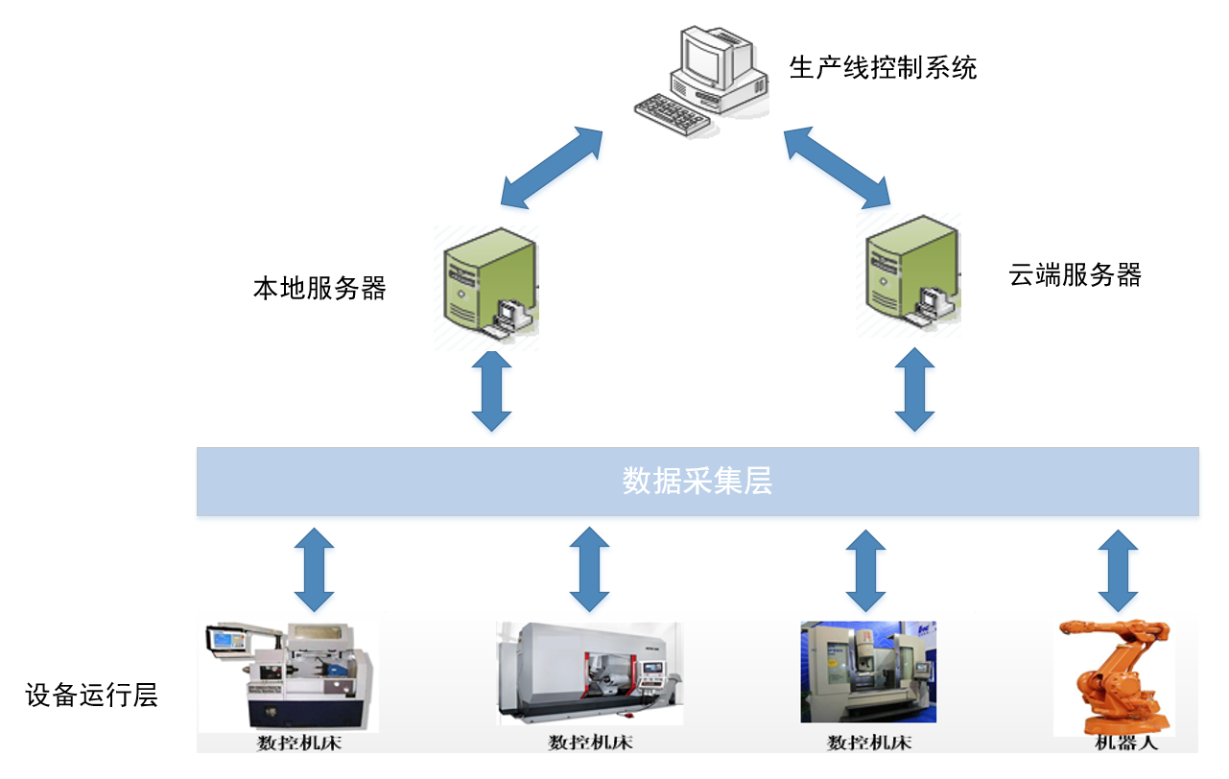

图 4‑3

数据采集层位于底层设备层和上层应用层之间，可以将其看作一个黑盒，输入是生产线基于不同数据采集方法的设备，输出是统一数据格式的数据库数据，黑盒中的实现可以是不同设备数据采集层的集合，也可以是集成统一的数据采集软件。数据采集层将采集到的数据存储到云端服务器和本地服务器中，为上层应用提供数据源。

对比直接从设备读取数据，这样的数据采集层次结构具有以下优点：

1. 屏蔽底层设备差异，有利于生产线设备拓展，可避免因设计统一的数据采集软件造成的成本提升。
2. 为上层提供统一数据格式的数据源，一次性采集设备的全部数据，以满足上层应用的需求。

对比直接从设备读取数据，本设计也存在下列缺陷：

1. 额外读取和存储了一次数据，导致数据读取平均速率较低。
2. 数据采集层并非按照当前上层应用需求读取数据，将造成不必要的数据读取和存储，导致数据读取速率降低和存储空间浪费。

本节所述的数据采集层设计决定了上述两点缺陷不可避免，但是能在很大程度上降低其影响。

### DCAgent 数据采集软件简介

DCAgent是华中科技大学国家数控工程技术研究中心开发的，用于华中数控系统机床数据读写软件。软件界面包括三个区域：文件操作、服务器参数设置、机床连接显示区域。服务器参数如图XX所示：

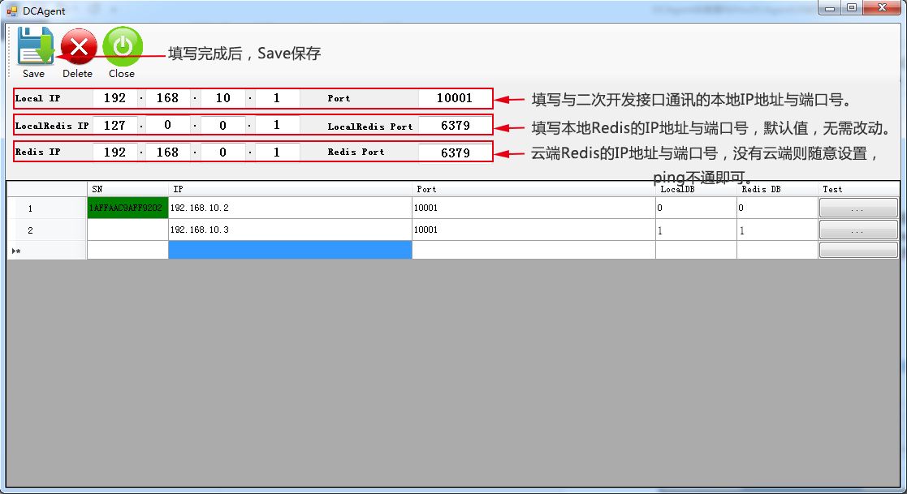

图 4‑4

DCAgent连接机床设备需要填写机床的IP地址和端口号，若连接成功，机床SN单元格出现其SN码，且背景色为绿色。此时DCAgent开始读取机床的数据，并存储到本地Redis和云端Redis服务器对应DB索引的数据库中。 连接机床示意图如图4-XX所示：

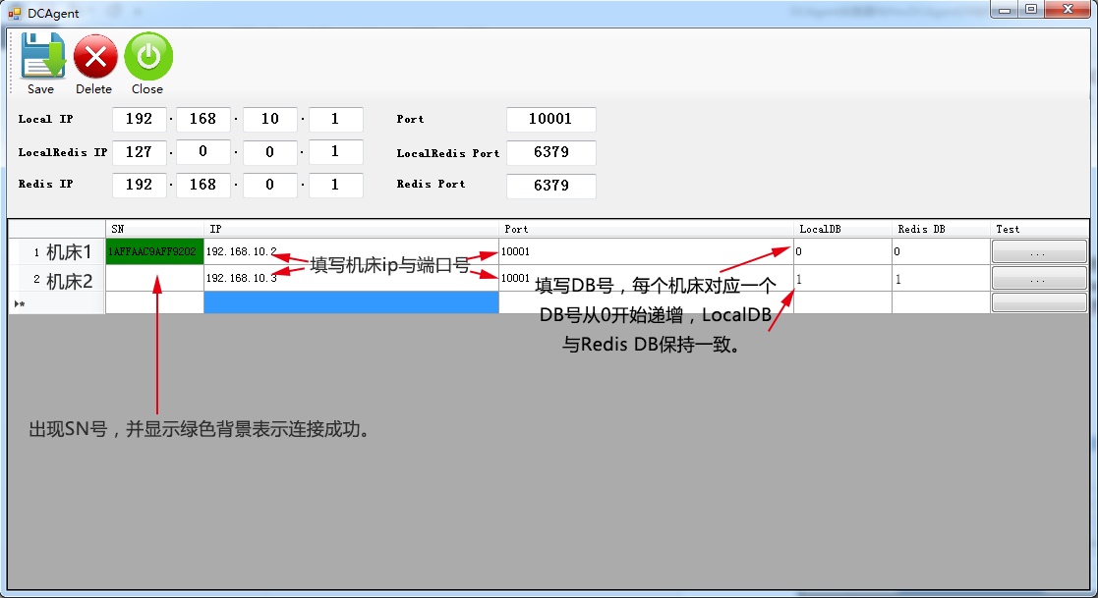

图 4‑5

### 采集数据结构分析

根据软件框架设计，DCAgent采集数据应存入云端CentOS搭建的Redis服务器中。基于CentOS操作系统的Redis服务器效率高，稳定性好，但数据显示不够直观，不便于数据结构分析，为此特引入windows操作系统下的RedisClient软件对采集的数据进行分析。

RedisClient 是 Redis 客户端 GUI 工具，使用 Java swt 和jedis 编写。它将redis数据以windows资源管理器的界面风格呈现给用户，可以帮助redis开发人员和维护人员方便的建立，修改，删除，查询redis数据，可以将数据添加到收藏夹方便用户编辑数据，可以剪切，拷贝，粘贴redis数据，可以导入，导出redis数据，可以对redis数据排序。创建本地local数据库，如图4-XX所示：

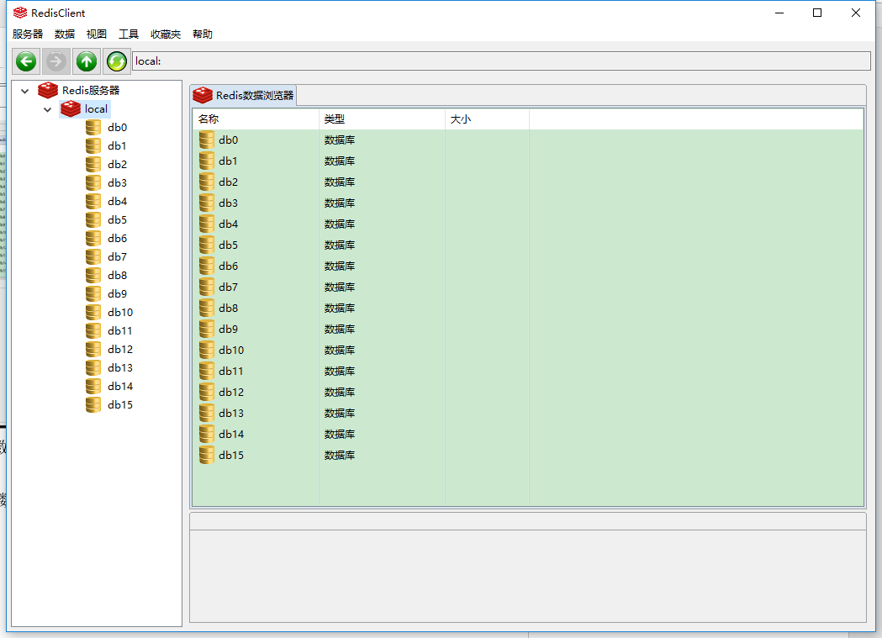

图 4‑6

默认情况下Redis数据库为16个，从db0到db15，每一个db数据库对应一个数控机床或机器人。通过修改Redis的配置文件中“databases”参数值，可以更改数据库数量，需要注意的是修改命令“config set”在服务器运行阶段无法修改“databases”参数值，可以在服务器启动时加入“--databases value”后缀命令将“databases”值修改为“value”，具体修改方式请参照Redis官方手册，这里不再赘述。

DCAgent采集机床数据，并以统一的形式存储到本地和云端Redis服务器中。本地Redis服务器采集的数据如图4-XX所示：

+ 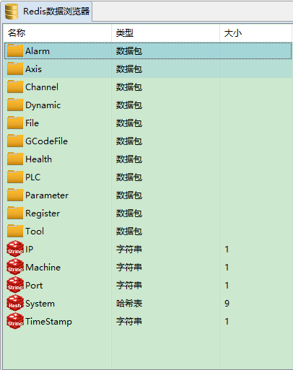

图 4‑7

采集数据包括5条设备基础信息数据，13条设备参数数据，数据具体名称和含义如表4-XX所示：

表 4.2

|  |  |  |
| --- | --- | --- |
| 名称 | 类型 | 含义 |
| IP | 字符串 | 设备IP地址 |
| Machine | 字符串 | 设备SN码 |
| Port | 字符串 | 设备端口号 |
| System | 哈希表 | 设备各个子系统版本 |
| TimeStamp | 字符串 | 上一次设备连接时间戳 |

表 4.3

|  |  |  |
| --- | --- | --- |
| 名称 | 类型 | 含义 |
| Alarm | 数据包 | 设备告警 |
| Axis | 数据包 | 设备坐标轴参数 |
| Channel | 数据包 | 设备通道参数 |
| Dynamic | 数据包 | 设备加工动态数据 |
| File | 数据包 | 设备加工文件数据 |
| GCodeFile | 数据包 | 设备加工文件G代码 |
| Health | 数据包 | 设备健康诊断文件数据 |
| PLC | 数据包 | 设备PLC数据 |
| Parameter | 数据包 | 设备参数数据 |
| Register | 数据包 | 设备寄存器数据 |
| Tool | 数据包 | 设备刀具数据 |

上述采集的数据中，Dynamic数据包只包含一个名为“SampleData”的列表型数据，它动态记录了设备当前加工状态，频率为1s一次，因此，随着加工时间推移，Dynamic数据包大小不断增长。DCAgent软件采集数据时，若连接了云端服务器，Dynamic数据包将保存在云端，若未连接，本地服务器SampleData列表最多存储10000条记录，超过10000条的记录将覆盖前面的储存结果，具体的云端服务器数据容量控制方案将在后面描述。SampleData列表结构如表4-XX所示：

表 4.4

|  |  |
| --- | --- |
| 名称 | 含义 |
| JobId | 任务Id |
| SecId | 加工时间序列 |
| SampleDate | 采样时间戳 |
| GCodeFile | 采样加工文件路径 |
| ProId | 采样加工文件 |
| LineId | 当前运行G代码行数 |
| Data | 采样数据 |

SampleData列表数据按照SecId排序，非加工时SecId为-1，加工时其值从0开始，每次递增一秒。Data包含采样的具体数据，根据轴系不同分为0、1、2和5，分别代表X、Y、Z和主轴，每个轴的数据包括“CMDPOS”、“ACTPOS”和“CURRENT”，分别表示G代码中轴的位置，实际轴的位置和当前工作电流。此外，Data还包括采样的通道状态和刀具切换实际数据。

## 生产线控制系统软件实现

### 软件界面实现

软件界面

### 机床设备监测模块实现

机床设备监测模块界面分为三个区域，区域1为设备状态显示区域，区域2显示生产线设备状态信息，区域3用于选择要显示的设备状态类型，如图4-XX所示：

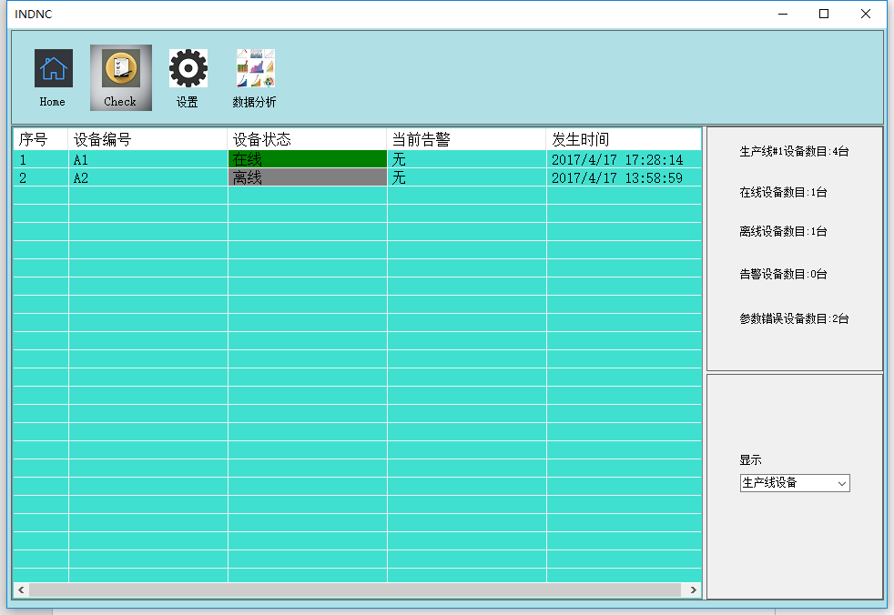

区域1

区域3

区域2

图 4‑8

机床设备监测模块用于对生产线设备状态进行监视，设备状态可分为在线、离线、告警等状态。在设备参数设置时，存在设置错误的可能，这将导致显示的设备状态不准确，针对这种情况，添加名为“参数错误”的设备状态，用于区分那些参数设置错误的设备。因此，显示区域共包括五种选择：生产线设备，在线设备，离线设备，告警设备，参数错误设备。其中“生产线设备”将显示除参数错误外的其它设备。对应这五种设备状态，创建五个List用于记录对应状态的设备信息，设备信息MachineInfo数据结构如表4-XXX所示：

表 4.5

|  |  |
| --- | --- |
| 名称 | 含义 |
| MachineName | 设备编号 |
| MachineIP | 设备IP地址 |
| MachineSN | 设备SN码 |
| MachinePort | 设备端口号 |
| MachineDB | 设备数据库DB号 |

机床设备监测模块根据设备对应DB数据库中的TimeStamp和Alarm判读设备当前状态。将时间戳转换为时间，并与当前系统时间对比，若时间差在3秒以内，则认定设备在线，同时查询Alarm中的当前告警项ALARMNUM_CURRENT，以此判定设备是否存在告警。根据本地MySQL服务器和云端服务器同一设备参数信息是否一致来判定设备参数是否错误。设备状态判断流程图如图4-XX所示：

机床设备监测模块数据读取和界面刷新的周期为1s，界面使用C#中的listView绘制。为保证界面刷新时不会出现闪动，将界面刷新分为两步：listView初始化绘制和listView数据刷新。listView初始化绘制时遍历所有生产线设备对应的数据库数据，判定设备当前状态，并分类存入对应的List中，完成第一次设备状态绘制，然后开启刷新线程，每次仅刷新对应设备的数据信息，并更新List。相比于整个listView重绘，这样的方式开销更小，而且界面刷新不会闪动。但在生产过程中，设备的状态变化会导致设备状态分类的改变，故在刷新设备数据前会校验其状态信息是否改变，若改变是否还存在于当前显示的状态类型中，如果不在，将重启刷新线程，重复上述两个步骤，保证显示界面的实时性和正确性。机床设备监测模块流程图如图4-XX所示：



图 4‑9

### 历史数据分析模块实现

### 基础数据管理模块实现

基础数据管理模块包含四部分数据：服务器参数、产线参数、机床参数、机器人参数。这四部分汇集在一个tabControl中，如图4-XX所示：

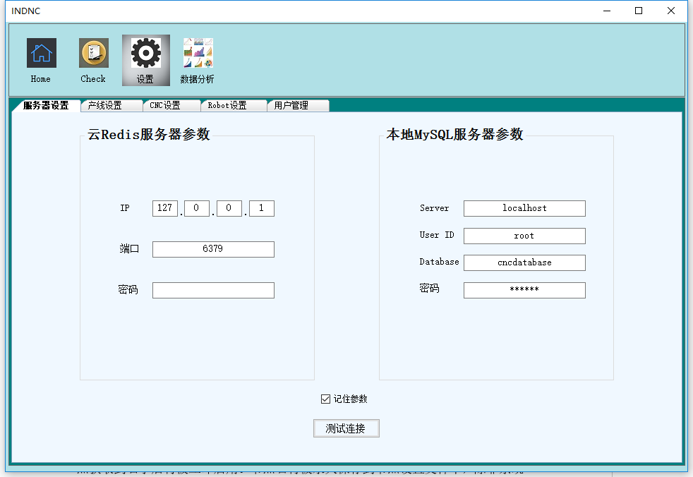

图 4‑10

服务器参数分为Redis服务器参数和MySQL服务器参数两部分，涉及到服务器IP地址、端口号等参数；产线参数包含车间号产线号。这两部分数据块的数据量小，使用频率低，采用C#窗体程序中的Properties.Settings.Default用户变量存储可节省数据库开销，提高程序运行速度；同时更高效实现参数记忆功能，部分Properties.Settings.Default中的用户变量如图4-XX所示：

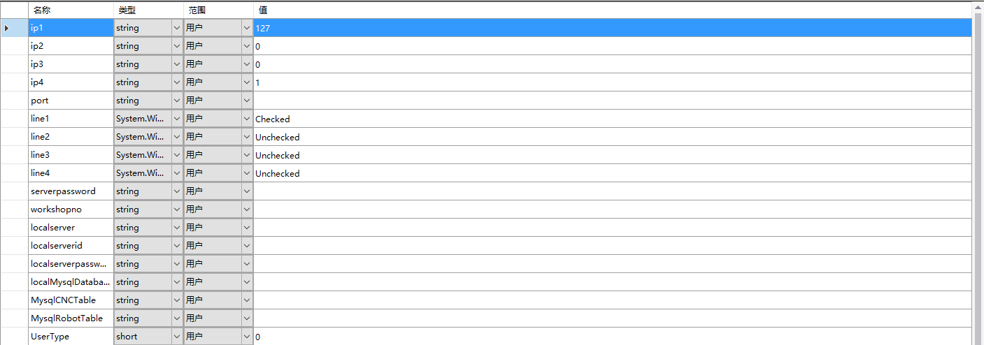

图 4‑11

机床数据和机器人数据记录生产线上设备的必要信息，是实现设备状态监测、历史数据分析的基础。前文分析可知，生产线上单线最少的设备数量为XX，并且机床数据和机器人数据都是围绕设备信息的关系型数据，具备唯一识别标志SN码。采用开源MySQL数据库存储该数据，不仅能提高读取效率，还能降低成本。机床和机器人MySQL数据结构设计如图4-XX所示：

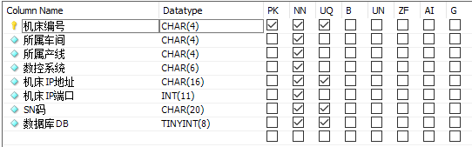

图 4‑12

生产线设备编号、IP地址、SN码和对应的数据库DB号是唯一的，与SN码相比，将机床编号做为主键的好处是能更清晰的识别生产线上的设备，且在数据显示表格上能按照编号排序，整体数据更直观。机床数据设置界面如图4-XX所示：

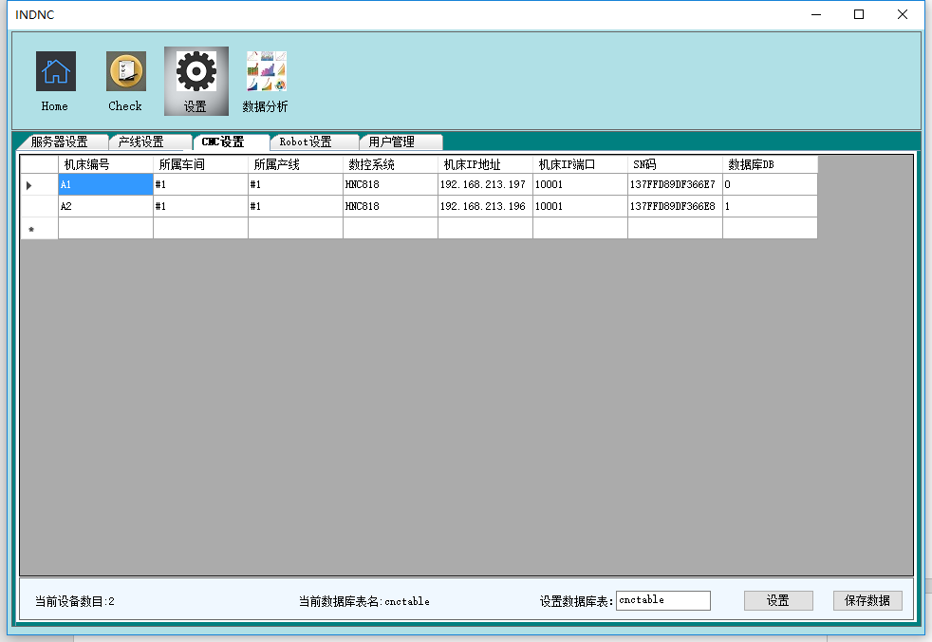

图 4‑13

机床和机器人数据结构基本相似，但存储的数据库表不同。其对应的数据库表名可以在界面下方设置，保持和MySQL数据库表一致即可。

### 用户管理模块实现

用户管理模块实现的功能有：账户登录、修改密码、注销账户、创建账户（管理员）和删除账户（管理员）。

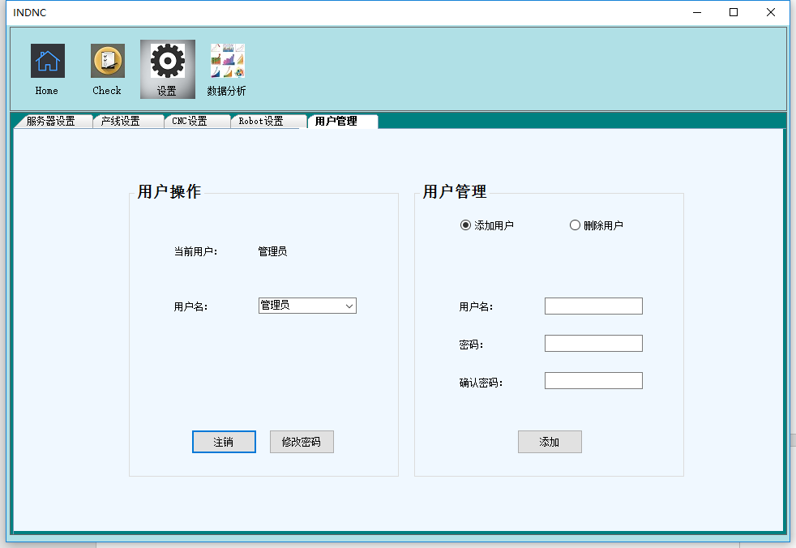

图 4‑14

## Redis集群服务器方案实现

### Redis集群服务器简介

Redis从3.0版本后加入了集群的功能，它是一个实现分布式并且允许单点故障的Redis高级版本。Redis集群没有最重要或者说中心节点，为了数据的一致性可能牺牲部分允许单点故障的功能，所以当网络故障和节点发生故障时系统会尽力去保证数据的一致性和有效性。

集群中每个节点都拥有唯一的名字，节点名为16进制的160 bit随机数，当节点获取到名字后将被立即启用。节点名将被永久保存到节点设置文件中，除非系统管理员手动删除节点配置文件，在不更改节点ID的情况下允许修改节点IP和地址的。

### 服务器端需求分析

为了解Redis集群服务器内存大小需求，现对Reids数据库内存占用大小和DB数量关系进行研究。现收集了16台设备信息，依次存于Redis数据库中，每一个DB中的SampleData记录为10000条。Reids数据库内存占用大小used_memory_human与DB数量关系散点图如图4-XX所示：

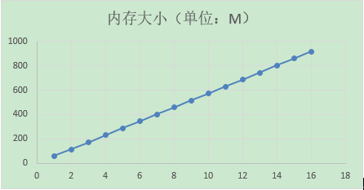

图 4‑15

用计量软件Eviews9.0对上述数据分析，得到如图4-XX所示的结果。结果表明，采用最小二乘法估计的线性回归为0.999999，显著性水平小于0.001，即MemorySize（Redis数据库占用内存大小）和DBCount（DB数量）线性关系非常显著。因此，这两个变量间的关系可以用公式4-XX表示：

式中，表示数据库DB数量，表示SampleData为10000条时的Redis数据库内存占用大小，单位为MB。当D取值为1时，为56.81654MB，将记为Redis数据库内存大小基本单元，用于后续相关计算。

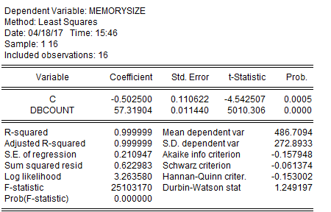

图 4‑16

Redis数据库内存总占用量计算公式可用公式4-XX所示：

式中m表示生产线设备总数，n表示生产天数，h表示每天生产线工作时间，单位为小时。以一天8小时的工作时间计算，90台设备每天产生的数据量大小约为14.38GB。

### Redis集群服务器方案设计

## 本章小结

# 汽车关键零部件自动化生产线测试

## 数控机床加工质量检测及自动上料系统测试

## 机器人自动运料系统测试

## 车间网络通讯测试

## 生产线控制系统软件测试

## Redis集群服务器测试

## 本章小结

# 总结与展望

## 总结

## 展望

# 参考文献

# 致谢